Chiều thứ Ba, ngày 11/11/2025, tổ KHXH trường THCS An Tiến đã tổ chức sinh hoạt chuyên môn theo hướng nghiên cứu bài học với tiết dạy minh họa chủ đề “Công ơn thầy cô”, cùng nội dung học hát bài “Dáng thầy” do cô giáo Hoàng Huệ Thu thực hiện tại lớp 9B.
Tiết học thể hiện rõ tinh thần đổi mới sáng tạo lấy học sinh làm trung tâm. Không khí lớp học tràn đầy năng lượng.
Dưới sự hướng dẫn tận tình của cô, các em học sinh không chỉ được học hát mà còn được lắng nghe, cảm nhận và thể hiện cảm xúc qua từng ca từ, giai điệu. Tiết học trở nên thật ý nghĩa khi mỗi lời ca như thay lời cảm ơn gửi đến những người thầy, người cô đã và đang dìu dắt bao thế hệ học trò.
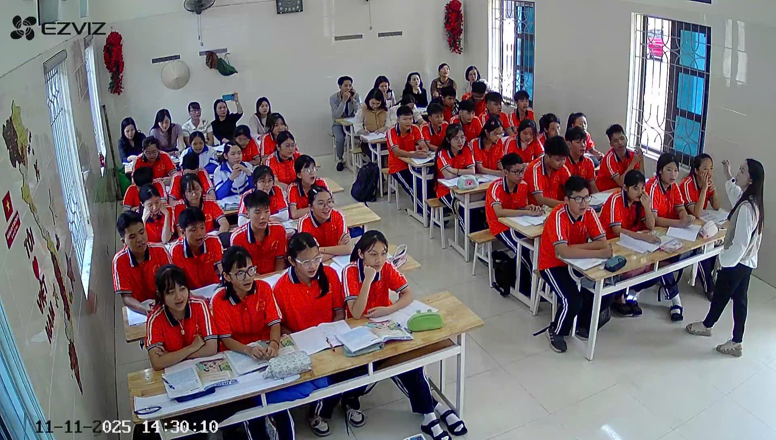
Buổi học khép lại trong không khí ấm áp, xúc động. Những gương mặt rạng rỡ, ánh mắt long lanh của học sinh như minh chứng cho một tiết học đầy cảm hứng, góp phần bồi đắp thêm tình yêu âm nhạc, lòng biết ơn và sự kính trọng dành cho nghề dạy học.
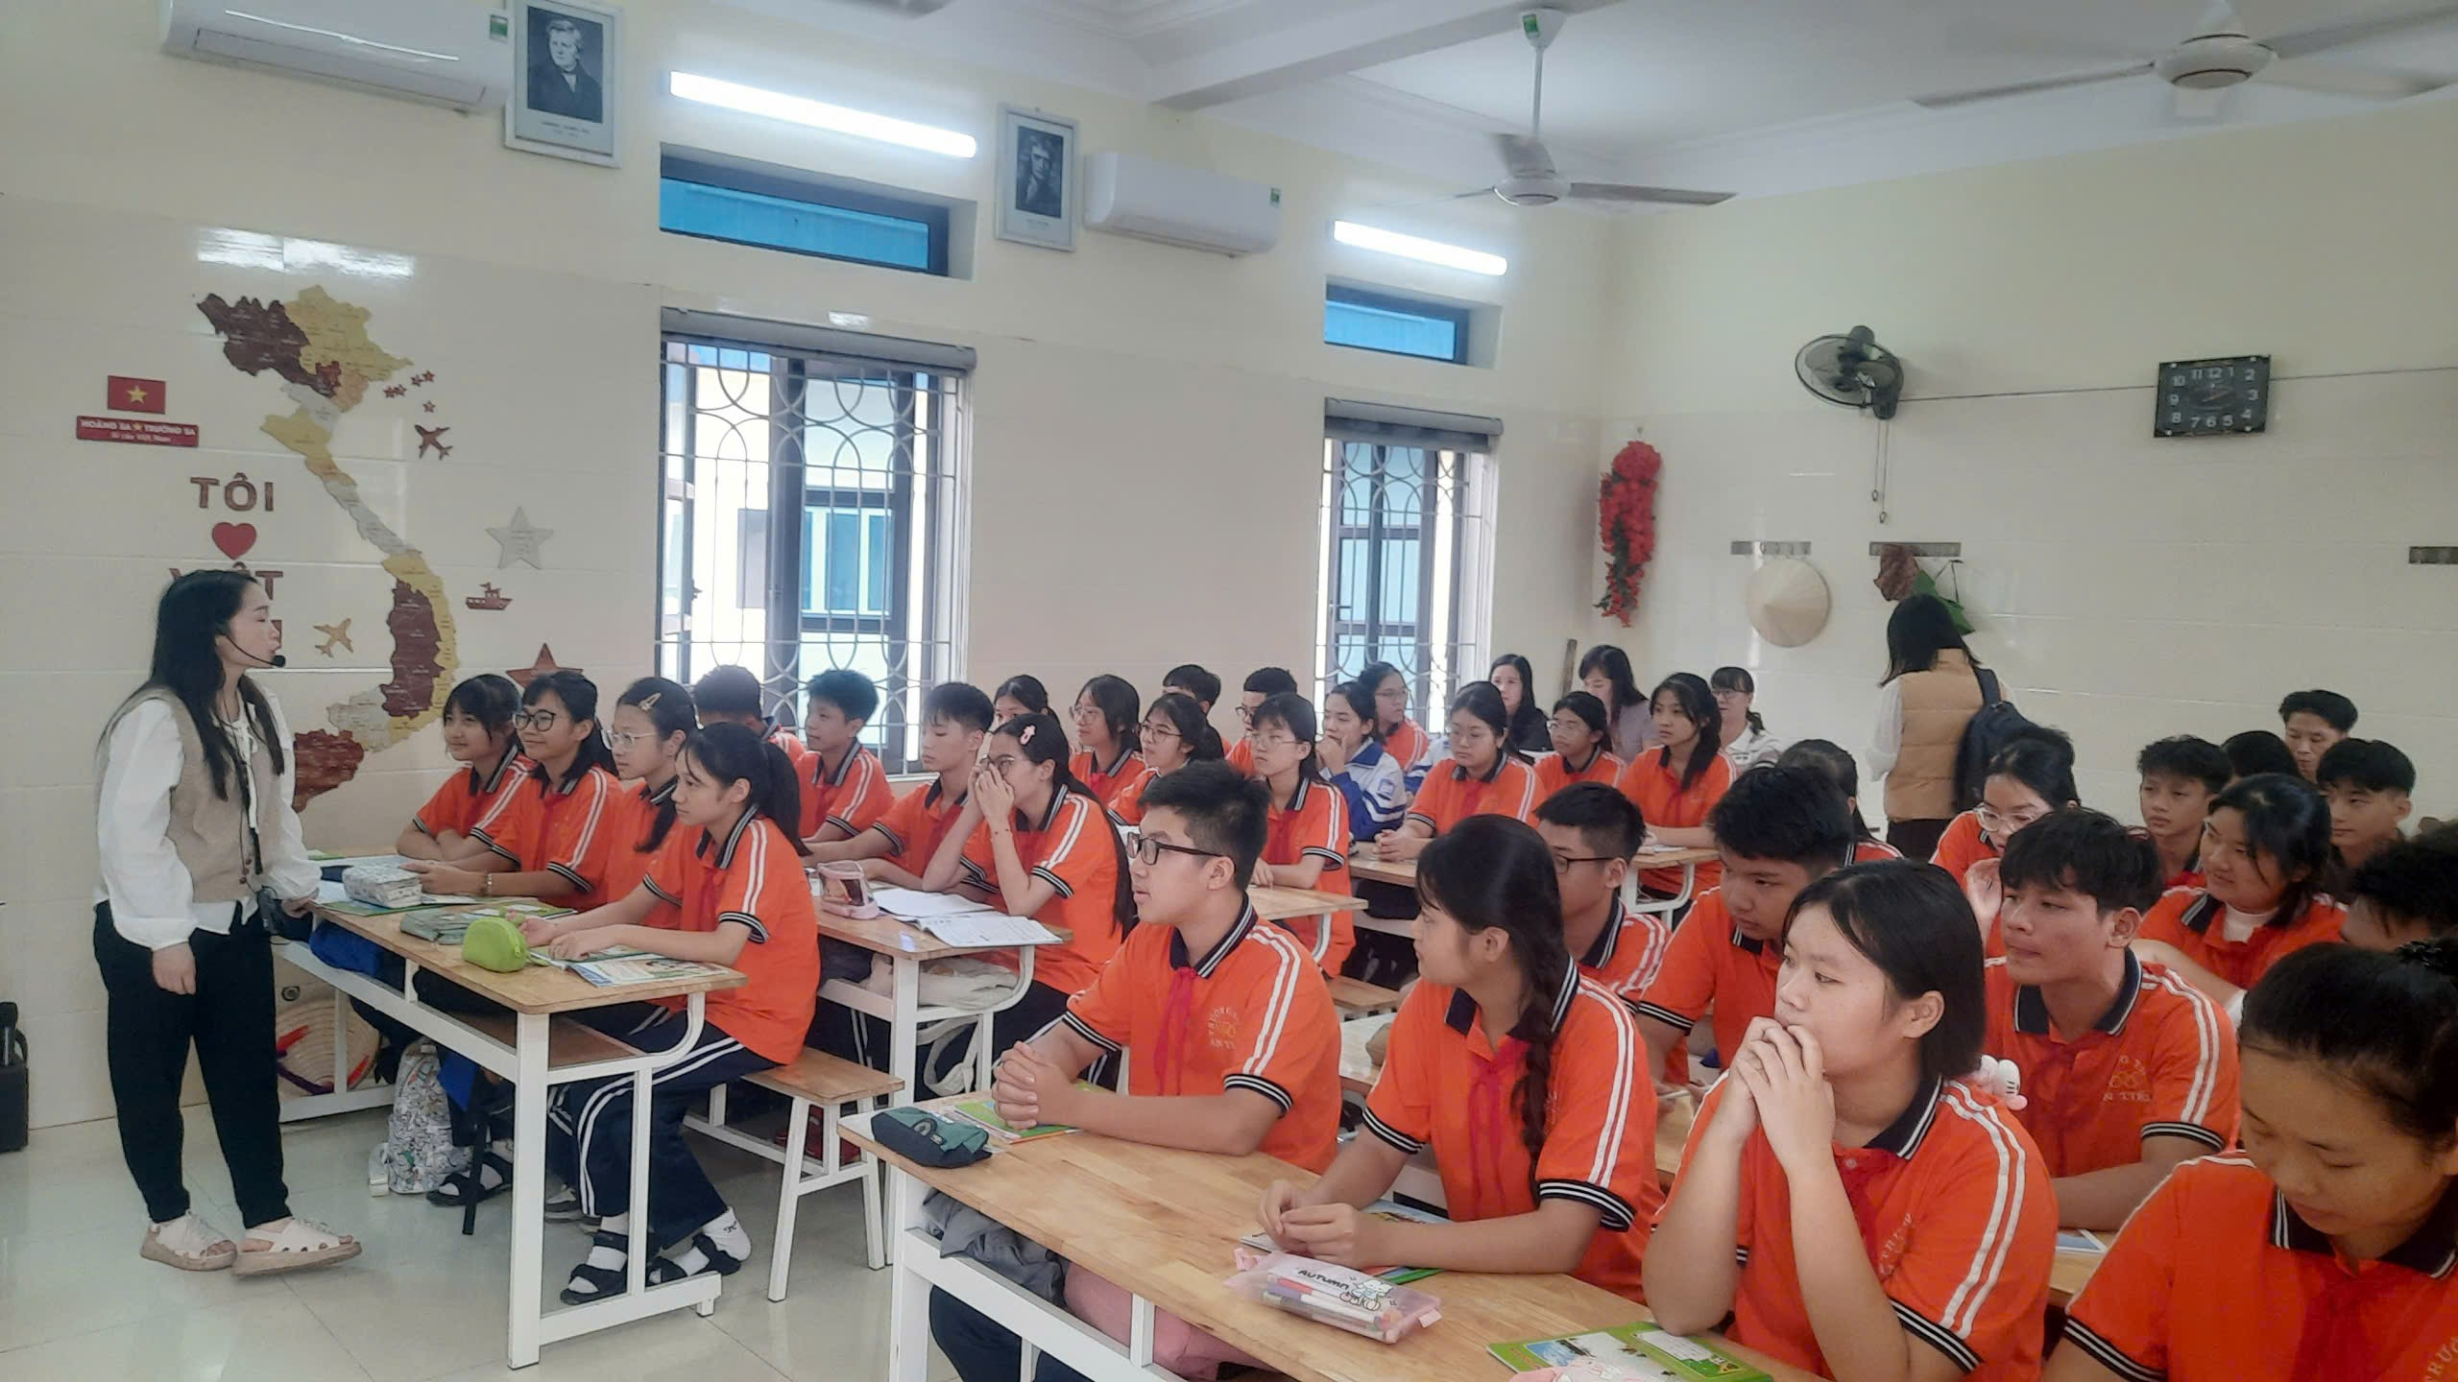
Hoạt động chuyên đề lần này không chỉ là dịp để thầy trò cùng nhau cất cao tiếng hát tri ân, mà còn là cơ hội lan tỏa những giá trị đẹp đẽ của tình thầy trò – một giai điệu mãi ngân vang trong lòng mỗi người học sinh.
Sau tiết học, các thầy cô trong nhóm chuyên môn đã trao đổi, chia sẻ, rút kinh nghiệm để hoàn thiện hơn phương pháp giảng dạy - hướng tới phát triển năng lực học sinh.

